TRƯỜNG ĐẠI HỌC HỒNG ĐỨC
Địa chỉ: Số 565 Quang Trung - Phường Đông Vệ - Tp.Thanh Hóa
Điện thoại: (0237).3910.222, Fax: (0237).3910.475

TÀI LIỆU HƯỚNG DẪn
Xếp thời khóa biểu
PMT-EMS

Thanh Hóa

Mục lục
I. XẾP THỜI KHÓA BIỂU 3
1. Mở lớp học phần tự động 3
2. Cập nhật, bổ sung môn học 3
3. In giấy báo dạy 5
4. Cấp giảng viên dự kiến 5
5. Xếp thời khóa biểu 6
6. Chuyển trạng thái lớp học phần 9
II. THÔNG TIN LIÊN HỆ 11

XẾP THỜI KHÓA BIỂU

Mở lớp học phần tự động
- Mục đích: Mở lớp học, mở môn học và mở lớp học phần.
- Lưu ý: Chỉ dùng chức năng “Đăng ký” khi cần đăng ký tất cả sinh viên của lớp vào môn học đã mở (đăng ký áp cứng).
  - Trường hợp cho phép sinh viên tự đăng ký trên Cổng sinh viên, chỉ dùng chức năng “Mở lớp”.
Đường dẫn: Học vụ sinh viên Quản lý đăng ký học phần Đăng ký học phần tự động Mở lớp
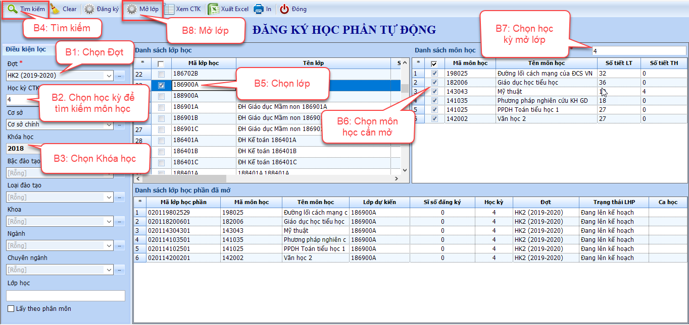
Hình: Các bước mở lớp học phần tự động
- Mở lớp: chức năng mở lớp xếp lịch học và mở lớp học phần từ các môn học đã chọn.
- Đăng ký: phần mềm sẽ tự động đăng ký học phần cho tất cả sinh viên của lớp học vào môn học đã mở.

Cập nhật, bổ sung môn học
  - Cập nhật thông tin lớp học và bổ sung môn học sau khi mở lớp tự động
Đường dẫn: Thời khóa biểu Quản lý môn học xếp TKB Quản lý lớp học xếp TKB
- Bổ sung 1 lớp học xếp thời khóa biểu: Chọn Thêm mới
- Mở lớp học lại: Chọn Mở lớp học lại/ Học vét.
- Bổ sung 1 môn học: Nhấn chuột phải-> Thêm mới môn học
- Cập nhật thông tin môn học: Nhấn chuột phải-> Cập nhật thông tin môn học
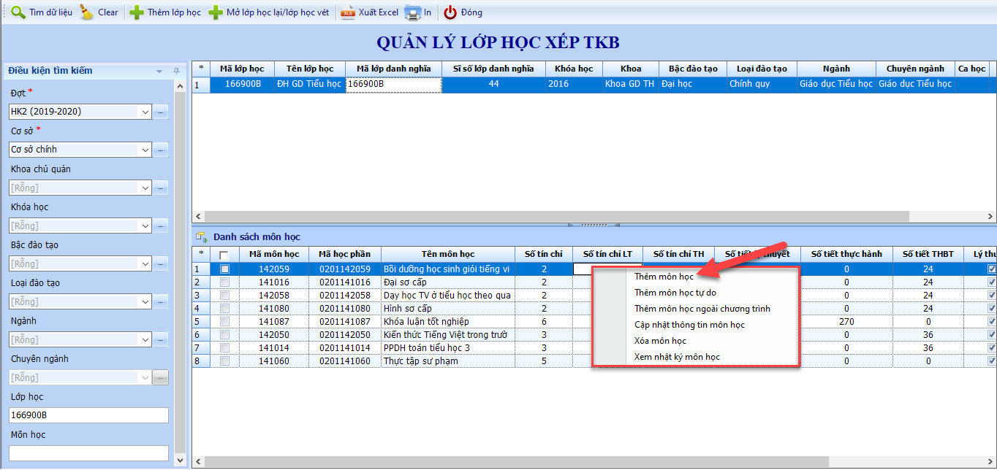
Hình: Điều chỉnh lớp xếp thời khóa biểu
  - Ghép lớp học phần
Đường dẫn: Học vụ sinh viên Quản lý đăng ký học phần Quản lý lớp học phần
- Thêm mới lớp học phần: Chọn chức năng Thêm mới
- Xóa lớp học phần: Chọn chức năng Xóa
- Ghép lớp học phần: Check chọn các LHP cần ghép-> Nhấn phải chuột, chọn Ghép lớp học phần.
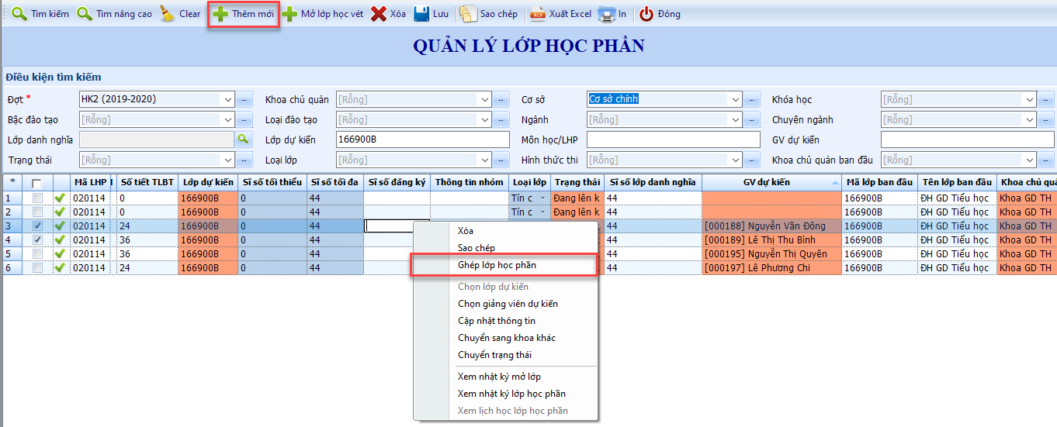 Hình: Quản lý lớp học phần

In giấy báo dạy
- Giấy báo dạy được in và gửi về Tổ bộ môn sau khi hoàn chỉnh danh sách các lớp học phần.
Đường dẫn: Thời khóa biểu Quản lý lịch học In thời khóa biểu học kỳ-> Mẫu In giấy báo dạy
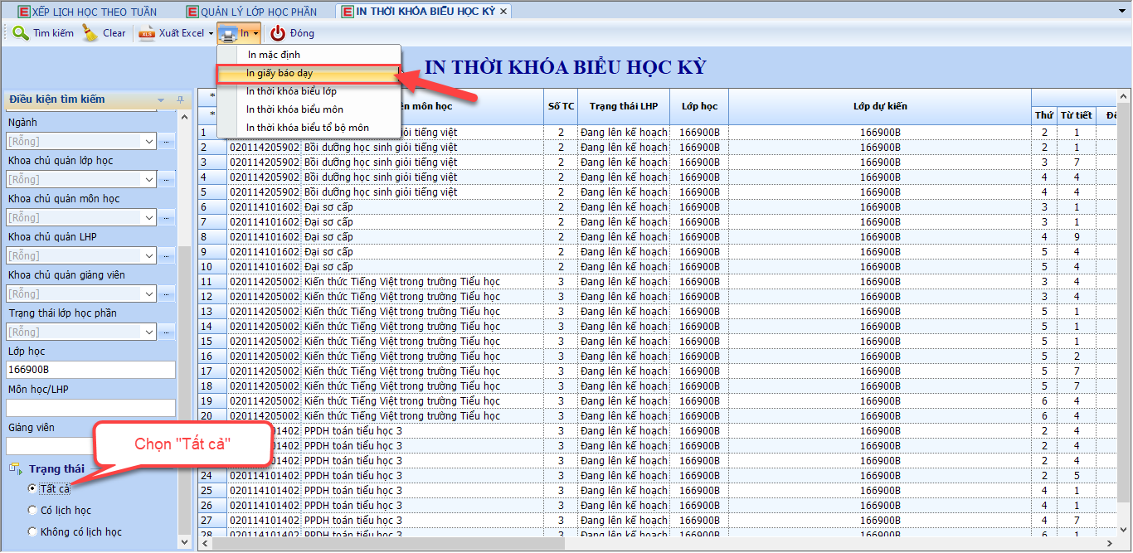
Hình: In giấy báo dạy
- Thao tác:
  - B1: Chọn Đợt (Học kỳ)
  - B2: Chọn “Tất cả” trạng thái: vì đây là thời điểm chưa xếp lịch học, người dùng chọn “Tất cả” để tìm danh sách tất cả các lớp học phần trong học kỳ.
  - B3: Tìm kiếm
  - B4: Chọn nút “In giấy báo dạy”.

Cấp giảng viên dự kiến
- Sau khi Tổ bộ môn gửi lại danh sách giảng viên dự kiến giảng dạy, người dùng sẽ thực hiện nhập giảng viên dự kiến vào hệ thống.
Đường dẫn: Thời khóa biểu Quản lý môn học xếp TKB Quản lý lớp học phần.
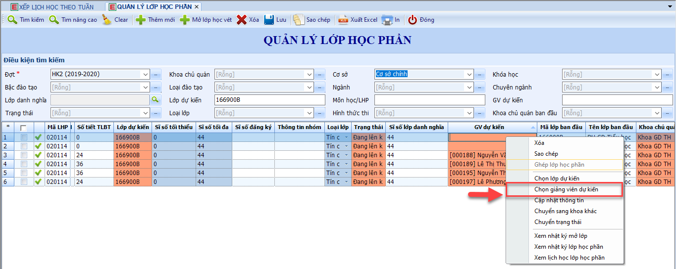
Hình: Cấp giảng viên dự kiến

Xếp thời khóa biểu
Đường dẫn: Thời khóa biểu Quản lý lịch học Xếp lịch học theo tuần
- Các chức năng hỗ trợ xếp lịch:
  - Xem lịch của giảng viên: dùng để xem lịch dạy của giảng viên theo tuần
Đường dẫn: Thời khóa biểu Quản lý lịch học Xem lịch của giảng viên
  - Xem lịch của phòng học: dùng để xem lịch của phòng học.
Đường dẫn: Thời khóa biểu Quản lý lịch học Xem lịch của phòng học
  - Cấp phòng lịch học: cấp phòng học cho hàng loạt lịch học khác loại (LT, THBT-TL, TH).
Đường dẫn: Thời khóa biểu Quản lý phòng học Cấp phòng lịch học
- Các tính năng hỗ trợ xếp lịch:
  - Sao chép lịch học: Sao chép sang tuần, Sao chép từ tuần đến tuần, Sao chép đến hết tiến độ.
  - Cập nhật thông tin lịch học: cập nhật thông tin giảng viên, phòng, tiết, …
  - Xem danh sách lịch trùng: tính năng cho phép xem lý do trùng lịch giảng viên, sinh viên khi phần mềm xuất hiện thông báo trùng lịch.
  - Cho phép trùng lịch học: bỏ qua thông báo trùng lịch, cho phép lưu lịch học bị trùng.
- Các phím tắt hỗ trợ thao tác xếp lịch:
  - Ctrl + A: chọn toàn bộ lịch trong tuần
  - Ctrl + S: lưu
  - Ctrl + D: xóa
  - Ctrl + F: tìm kiếm
  - Ctrl + [nhấn chuột]: chọn các lịch muốn thao tác
  - Ctrl + [nhấn giữ chuột trái] + [rê chuột]: sao chép nhanh một lịch học.
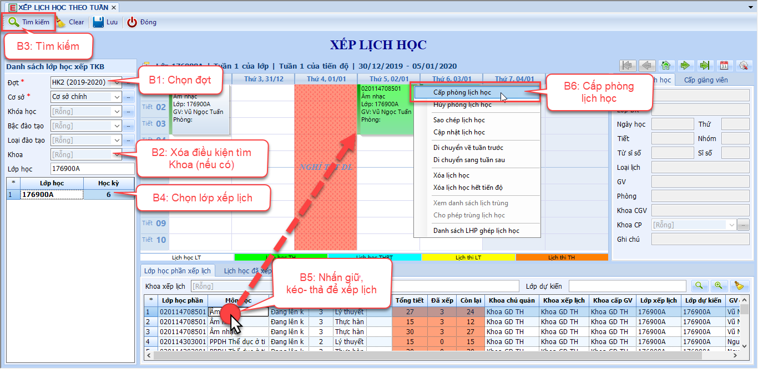
Hình: Xếp lịch học
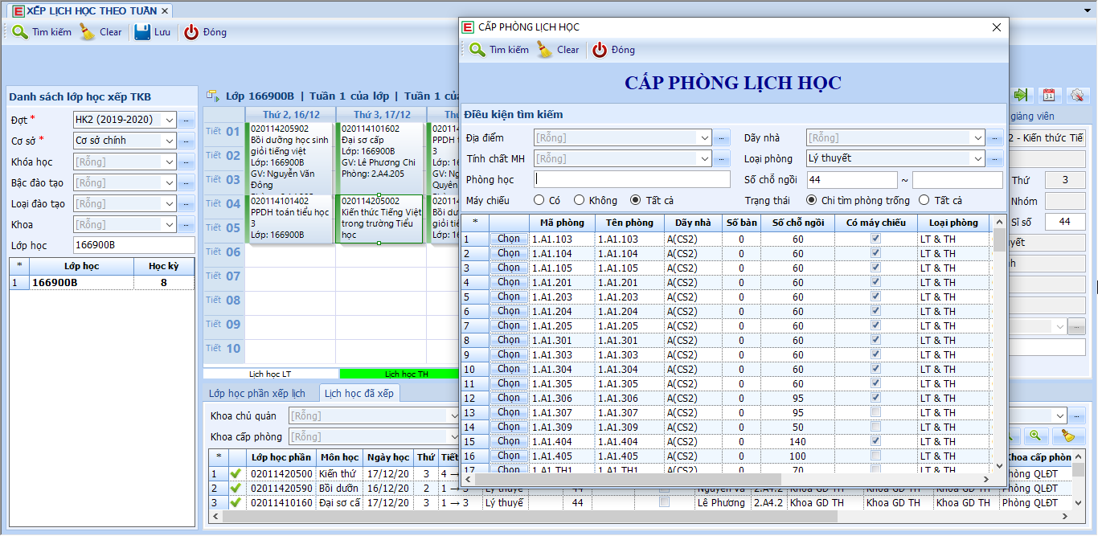
Bước 6: Cấp phòng lịch học
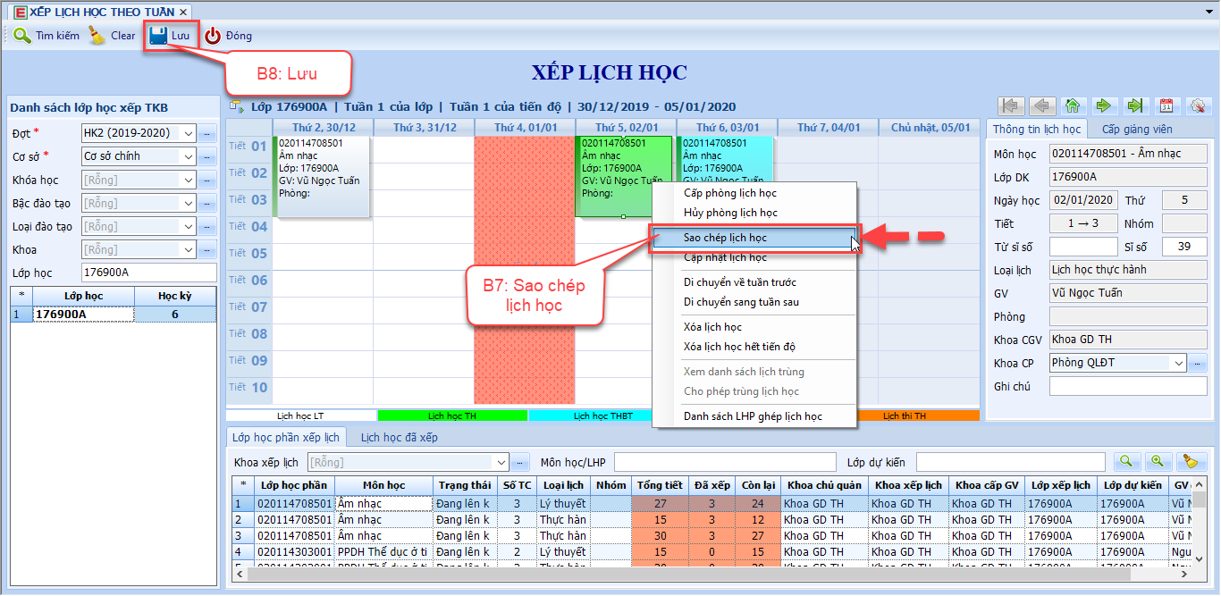
Hình: Sao chép lịch học
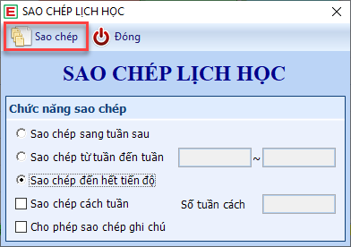
Hình: Các tùy chọn sao chép lịch
- Các tùy chọn sao chép lịch học:
  - Sao chép sang tuần sau
  - Sao chép từ tuần đến tuần: chỉ sao chép từ tuần đến tuần đã nhập
  - Sao chép đến hết tiến độ: sao chép đến hết số tiết của loại lịch
Ví dụ: môn học có 20 tiết lý thuyết, phần mềm sẽ thực hiện sao chép đến hết 20 tiết và dừng lại.
  - Sao chép cách tuần
- Lưu ý:
  - Giảng viên lịch học được cấp từ Giảng viên dự kiến đã thiết lập ở (Bước 4), trường hợp có sự thay đổi, người dùng sẽ thực hiện điều chỉnh giảng viên.
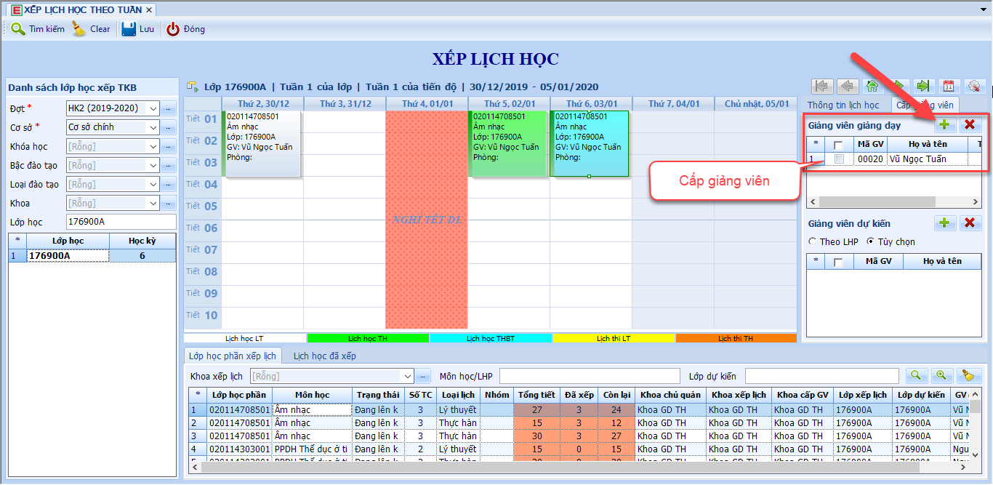
  - Thường xuyên lưu dữ liệu sau khi thực hiện các thao tác mới.

Chuyển trạng thái lớp học phần
- Mục đích khi chuyển trạng thái lớp học phần- Trạng thái lớp học phần:
  - Để xếp lịch học- Đang lên kế hoạch
  - Cho phép sinh viên đăng ký, đóng học phí- Mở lớp, Chỉ đăng ký
  - Để nhập điểm- Đã khóa
Đường dẫn: Thời khóa biểu Quản lý môn học xếp TKB Quản lý lớp học phần.
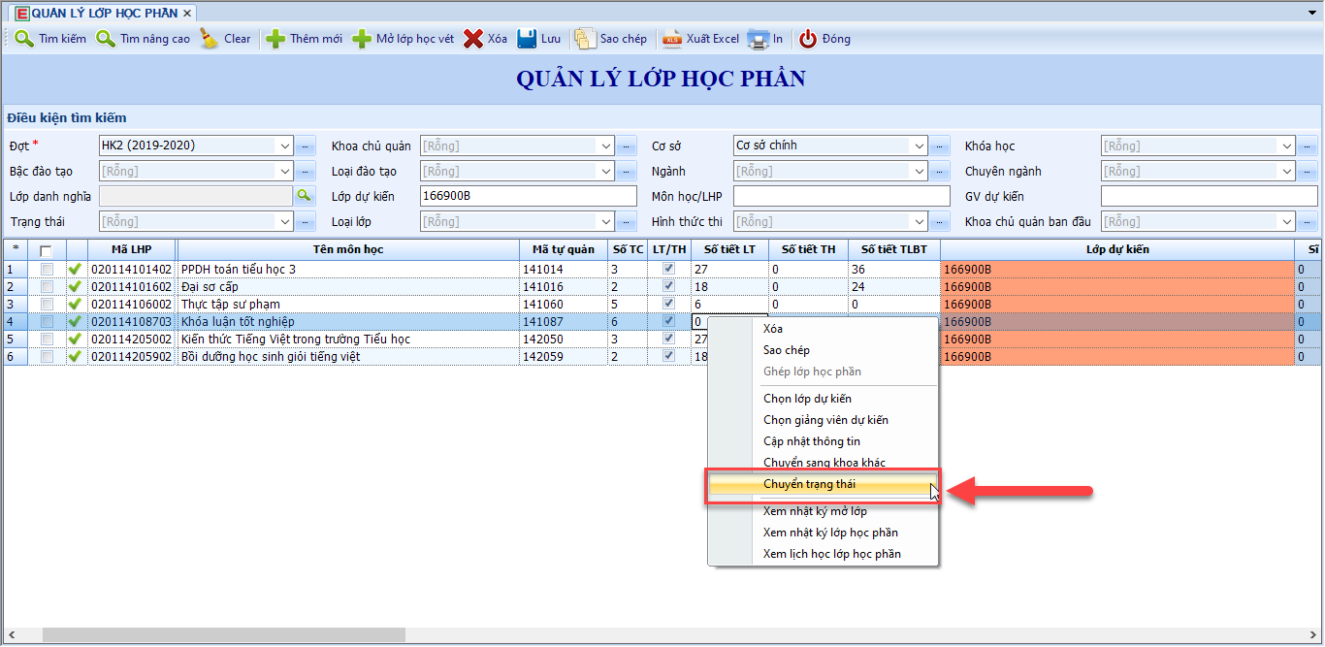
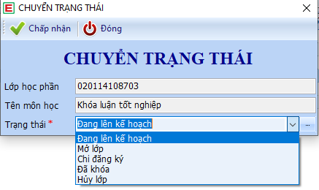

THÔNG TIN LIÊN HỆ
- Hệ thống Phần mềm Quản lý nhà trường được phát triển bởi CÔNG TY TNHH TIẾN BỘ SÀI GÒN
- Địa chỉ: Số 21 Lê Trung Nghĩa, Phường 12, Quận Tân Bình, Tp. Hồ Chí Minh
- Điện thoại: (028)66.797.357
- Website: http://www.ascvn.com.vn

